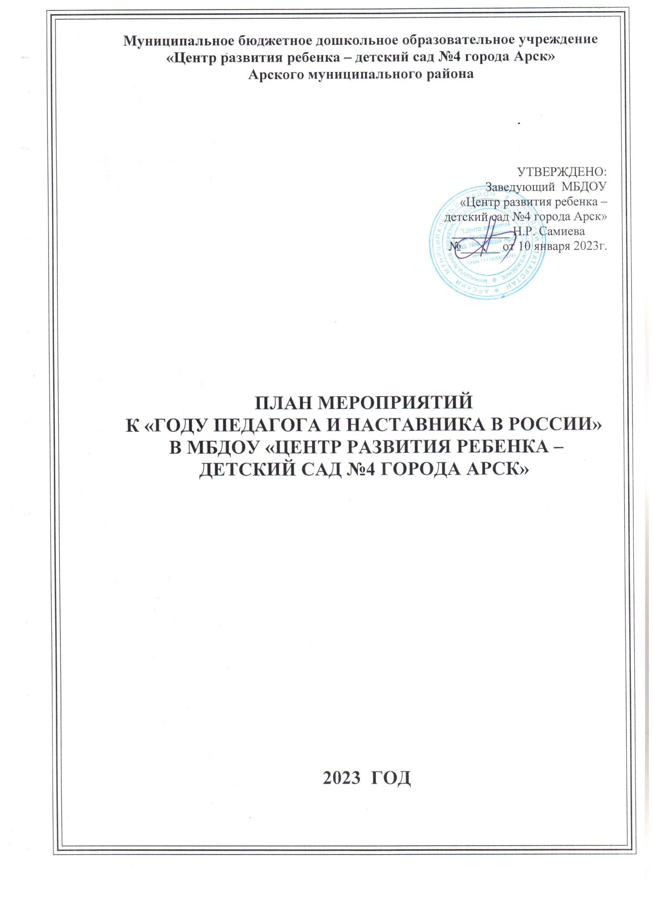

Муниципальное бюджетное дошкольное образовательное учреждение
«Центр развития ребенка – детский сад №4 города Арск»
Арского муниципального района

УТВЕРЖДЕНО:
Заведующий МБДОУ
«Центр развития ребенка –
детский сад №4 города Арск»
_________ Н.Р. Самиева
№______ от 10 января 2023г.

УТВЕРЖДАЮ:
ЗАВЕДУЮЩИЙ МАДОУ
«ДЕТСКИЙ САД «КОЛОБОК»
_________ Т.В.СЕРЕГИНА

ПЛАН МЕРОПРИЯТИЙ
К «ГОДУ ПЕДАГОГА И НАСТАВНИКА В РОССИИ»
В МБДОУ «ЦЕНТР РАЗВИТИЯ РЕБЕНКА – ДЕТСКИЙ САД №4 ГОРОДА АРСК»

2023 ГОД

План мероприятий
к «Году педагога и наставника в России»

Цель: привлечение внимания участников образовательных отношений (детей, педагогов, родителей) для возрождения престижа профессии педагога, поднятия её на качественно новый уровень, признания особого статуса педагогических работников, в том числе, осуществляющих наставническую деятельность.
Задачи:
1. Развивать у детей дошкольного возраста устойчивый интерес к будущей трудовой деятельности, воспитание у них уважения к людям педагогического труда в процессе постоянной трудоемкой работы.
2. Расширять представления дошкольников о педагогическом искусстве воспитателя, наставника.
3. Накапливать сенсорно-эмоциональные впечатления воспитанников о произведениях педагогического творчества.
4. Способствовать развитию у дошкольников познавательной активности, любознательности, навыков сотрудничества в позициях «ребенок -наставник», «ребенок- партнер».
5. Приобщать участников образовательных отношений к совместному педагогическому труду в семье, в учреждении через дни самоуправления, «день наставника».
6. Воспитывать уважение к людям педагогических профессий, уважение к предметам педагогической культуры.

№  п/п | Мероприятия |  | Дата | Ответственные
Проведение организационно-информационных мероприятий
 |  | Разработка и утверждение плана мероприятий в ДОУ, посвященных Году педагога и наставника в России на 2023 год | Январь 2023 | Старший воспитатель  Галлямова А.Г.
 |  | Размещение информации: «2023 - Год педагога и наставника»  - на сайте ДОУ и;  - оформление для родителей информационного уголка в приёмных групп (папки-передвижки, памятки, буклеты); | Январь 2023 | Старший воспитатель  Галлямова А.Г.
 |  | Систематическое пополнение сайта ДОУ в рубрике «Год педагога и наставника» | Ежемесячно | Старший воспитатель  Галлямова А.Г.
 |  | Подведение итогов, анализ результатов  проведения мероприятий, проведенных в  рамках Года педагога и наставника | Ноябрь-декабрь 2023 | Старший воспитатель  Галлямова А.Г.
 |  | Организация онлайн-площадки для добрых слов и благодарностей педагогам – «Доска почёта» | В течение года | Старший воспитатель  Галлямова А.Г.
Работа с воспитанниками
 |  | Просмотр мультфильмов «Профессия учитель и воспитатель» | В течение года | Воспитатели групп
 |  | Конкурс рисунков «Мой воспитатель» | Февраль,  март 2023 | Воспитатели
 |  | Фотовыставка «Детсадовские истории» | Апрель 2023 | Воспитатели
 |  | Акция-воспоминание «Детские годы чудесные» | Апрель 2023 | Воспитатели
 |  | Дидактические игры, разгадывание загадок  «Профессия педагога» | В течение года | Воспитатели  дошкольных групп
 |  | Экскурсия в гимназию № 5 | Май 2023 | Педагоги подготовительных групп
 |  | Литературное путешествие «Сказочные  школы» | Июнь 2023 | Воспитатели  дошкольных групп
 |  | Мастер-класс «Очумелые выходные»  (поделки, фото – занимательных выходных с родителями) | Июль 2023 | Воспитатели
 |  | Торжественный утренник «День знаний» | Сентябрь 2023 | Музыкальные руководители, воспитатели
 |  | Праздник «День дошкольного работника» | Сентябрь 2023 | Музыкальные руководители
 |  | Выставка поздравительных открыток «Мой любимый воспитатель!» | Сентябрь 2023 | Воспитатели
 |  | - Выставка рисунков «Букет любимому воспитателю»; | Сентябрь 2023 | Воспитатели
 |  | С/р игры «Профессия воспитатель» | В течение года | Воспитатели
 |  | Детский исследовательский проект «Кто такой воспитатель» | Ноябрь 2023 | Воспитатели подготовительных групп
 |  | «Литературная гостиная» Посещение мероприятий детской библиотеки | В течение года | Специалисты
Работа с родителями
 |  | Оформление родительского уголка на тему «Год педагога и наставника» | Обновление в течение года | Воспитатели
 |  | Тематическая беседа на родительском  собрании «О семье и семейном воспитании»  Педагогическое просвещение родителей | По плану | Воспитатели
 |  | 1 июня – День защиты детей. Праздник. | Июнь 2023 | Педагоги ДОУ
 |  | Акция - пожелание любимому  воспитателю | Сентябрь 2023 | Воспитатели
Работа с педагогами
 |  | Фестиваль педагогических идей «Педагог и наставник – шаги к успеху» | Февраль – август 2023 | Старший воспитатель Галлямова А.Г.
 |  | Ведение личных сайтов педагогов | В течение года | Педагоги ДОУ
 |  | Участие в профессиональных конкурсах | В течение года | Педагоги ДОУ
 |  | Педагогические чтения 2023 | 2023 | Педагоги ДОУ
 |  | Августовская педагогическая конференция 2023 | Август 2023 | Педагоги ДОУ

